Бизнес-модель жизнеспособности Портала (сентябрь 2014)

1. В основе нашего проекта – разработка Национального независимого **портала** обеспечения качества высшего образования.

С самого начала проекта главная задача портала была сформирована как повышение качества высшего образования в Украине путем восстановления доверия общества к системе высшего образования в Украине через прозрачность, объективность и достоверность процессов обеспечения его качества.

Этот замысел состоял в том, чтобы Портал дал толчок для формирования запроса общества на качество образования. Но за время работы над проектом среда его реализации претерпела существенные качественные изменения – от тектанических сдвигов в общественном самосознании до замены нормативно-правового поля.

На данный момент общество уже само начинает выдвигать запрос на прозрачность, честность, на открытые "правила игры". Эти перемены выводят саму идею Портала на гораздо более высокий уровень использования.

И теперь появилась возможность расширить функции Портала: от выкристаллизовывания системы образовательных ценностей общества и обнародования общественных запросов – до их реализации и поддержке новых эффективных функций, прописанных в новом Законе о высшем образовании.

2.Выполнение всех этих задач возможно лишь при условии, что Портал сможет функционировать в нормальном режиме и после завершения проекта. Таким образом, необходимо составить описание основных процессов и ресурсов, которые должны выполнять данную задачу, т.е. составить бизнес-модель функционирования Портала.

Бизнес-модель логически описывает, каким образом организация создаёт, поставляет клиентам и приобретает стоимость — экономическую, социальную и другие формы стоимости.

В самом общем виде **бизнес-модель** описывает три фактора:

- фактор пользы, то есть выгоды для клиентов,

- фактор функционала, то есть способы удовлетворения потребностей клиентов,

- фактор затрат, то есть стоимость деятельности бизнес-системы.

3.Бизнес-модель функционирования Портала имеет **специфический** характер, поскольку:

- цель портала носит некоммерческий, социальный характер и сформулирована как восстановление доверия общества к системе высшего образования, это накладывает отпечаток на построение бизнес-процессов по обеспечению жизнедеятельности портала;

- достижение поставленной цели затрагивает интересы самых разных слоев общества, причем мотивация заинтересованных лиц зачастую носит неявный характер; это создает трудности в выявлении потенциальных пользователей и их интересов,всязанных с использованием портала;

- особую сложность вызывает функуциональное требование независимости Портала, что на национальном уровне достаточно сложно обеспечить;

- вступление в силу нового Закона о высшем образовании открывает для Портала огромные перспективы, позволяя ему вписаться в новую среду в качестве элемента внутренней и внешней системы обеспечения качества за счет поддержки ряда процедур, прописанных в Законе;

- однако вступление в силу нового Закона о высшем образовании требует коренного изменения "правил игры" – всего нормативно-правового поля в системе образования, что является фактором неопределенности и риска для функционирования Портала.

4. **Потенциальные "игроки"** - участники процессов обеспечения качества высшего образования в Украине.

Заинтересованные в Портале лица являются представителями разных слоев, общественных, политических и государственных структур.

Описание их роли позволяет ответить на вопрос "Что они будут делать на Портале?"

Описание интересов позволяет ответить на вопрос "Каковы их осознанные потребности?" "Для чего им может пригодиться Портал?"

После "Революції гідності" главным пользователем Портала уже можно рассматривать все украинское общество, прежде всего – в лице общественных организаций с их настоятельными и грамотно сформулированными требованиями люстрации власти и обеспечения прозрачности принятия решений.

Еще одним новым "игроком" в функционировании Портала стало Национальное агентство обеспечения качества, существование которое задекларировано в Законе о высшем образовании. Но на данный момент – это "темная лошадка", так как процесс формирования организации только начат. И если задачи и функции Национального агентства будут реализованы так, как это задумано, то его роль для Портала может быть огромной.

Таблица 1 – Потенциальные "игроки" Портала, их роль и интересы

|  |  |  |  |
| --- | --- | --- | --- |
| № | Участники | Их роль в портале | Их интересы в портале |
| 1 | Украинское гражданское общество (общественные организации) | Пользователь портала | Повышение качества образования |
| 2 | Студенты | Пользователь портала | Личностное развитие  (для карьеры, зарплаты, личных качеств...) - personal developmant via Portal (decision support system) |
| 3 | Работодатели (бизнес) | Пользователь портала | 1. Наем квалифицированных  работников для увеличения прибыли 2. Нахождение экспертов для решения бизнес-задач |
| 4 | Университеты  (в лице администрации) | 1. Пользователь портала 2. Поставщики информации 3.Провайдеры административного ресурса | 1. Информационное обеспечение функций управления ВНЗ, в том числе – для распределения ресурсов 2.Признание достижений университета |
| 5 | Преподаватели  (академический персонал) | 1. Пользователь портала 2. Поставщики информации | 1.Признание личностных достижений 2. Возможность участвовать в творческом процессе  3. Академическая мобильность преподавателей |
| 6 | Спонсоры | Спонсоры портала | 1. Прибыль 2.Репутация |
| 7 | МОН | 1. Пользователь портала 2. Провайдер административного ресурса (мотиватор) | Реализация функций государства для развития образования – анализ, корректировака "правил игры", контроль (например, при распределении бюджетных средств на образование и науку ) |
| 8 | Парламент | 1. Законодательная поддержка  процессов образования, которые проходят через портал 2.Пользователь портала | 1. Получение информации от народа  для поддержки принятия решения 2. Законодательная поддержка процессов образования в Украине |
| 9 | Граждане | Пользователь портала | Увеличение качества жизни |
| 10 | Партии и организации | 1. Пользователь портала 2.Спонсоры портала | 1. Влияние на электорат 2.Поиск ресурсов (активных людей) |
| 11 | IT-провайдеры | 1. Бесперебойная работа портала. 2.Эволюция портала | Прибыль |
| 12 | Портал и команда проекта TRUST | 1. Сделать портал устойчивым  в будущем 2. Реализация собственных амбиций 3.Запуск процессов портала | 1. Сделать процессы прозрачными 2. Увеличить возможности получения финансирования ЕС 3.Обеспечить устойчивость портала 4.Обеспечить популярность портала |
| 13 | УАСС | 1. Собственники портала 2. Мотиватор академической среды 3.Распространитель информации | Усиление власти студенческого самоуправления - decission making power |
| 14 | ДИНЗ | Пользователь портала | Доказательство беспристрастности и прозрачности контроля за деятельностью ВНЗ |
| 15 | Национальное агентство  обеспечения качества | Пользователь портала | 1. Разработка рекомендаций для ВНЗ при создании внутренней системы обеспечения качества  2. Информационная поддержка для подтверждения статуса исследовательского университета  3.Поиск экспертов для участия в экспертных советах по вопросам аккредитации и лицензирования |

5. Каким образом **интересы отдельных игроков позволят реализовать цели Портала**.

Позволит ли портал реализовать разнонаправленные интересы основных участников системы обеспечения качества высшего образования в Украине?

Для ответа на этот вопрос была составлена схема 1. Эта схема актуальна по состоянию на начало 2014 года. Большая часть ее элементов остается актуальной и сегодня.

Главный вывод схемы 1: Если общество аморфно и не формирует запроса на качествоенное образование, то в прозрачности процессов никто кто заинтересован. Эта такая цель, которая вроде бы правильная, но никто не стремится к ней.

Поэтому функционирование Портала, такое необходимое по своей сути, как бы "повисало в воздухе". Люди находили какие-то свои способы существовать в непрозрачных, сложно функционирующих системах. А повышение качества образования как реальный мотив, толкающий людей на поступки и действия, мы могли приписать только консорциуму проекта.

Другой вывод из этой схемы: все же большинство участников заинтересовано в популярности портала, хотя бы потому, что портал позволяет каждому из игроков достигать свои индивидуальные цели.

Таким образом, предоставив каждому игроку возможность удовлетворить собственные, можно сказать – эгоистические, потребности, можно обеспечить популярность портала, что и приведет к прозрачности процессов и достижению целей проекта.

Так сказать, теория "разумного эгоизма" в действии.

В новых условиях, с новыми участниками образовательного процесса схема взаимодействия целей игроков портала претерпела изменения и стала иметь вид рис.2.

Во-первых, общество, которое стало мощным фактором принятия решений в стране, сформировало запрос на изменение качества всех процессов, в том числе и в высшем образовании. Это нашло отражение в новой схеме, сделав ее завершенной. Портал, обеспечивая прозрачность образовательных процессов, целиком и полностью работает на запрос гражданского общества Украины.

Изменения, проишедшие за последнее время, на схеме выделены цветом.

Появление нового игрока – Национального агентства по обеспечению качества высшего образования, привело к тому, что снижается репрессивная функция государства, а повышается заинтересованность в результатах работы отдельных преподавателей, ВНЗ. Это, в свою очередь, работает на популярность Портала. Кроме того, само Агентство может быть пользователем, а значит уже непосредственно влияет на популярность Портала.

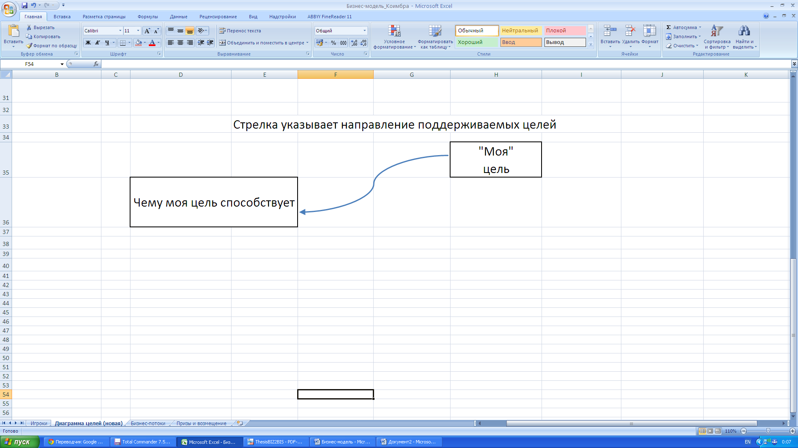

Схема 1 – Взаимодействие целей "игроков" портала (на начало 2014 года)

6. Реализация индивидуальных интересов каждого из игроков возмождна благодаря тем или иным возможностям портала – его функционалу

Таблица 2 – **Базовый функционал портала**

|  |  |
| --- | --- |
| обозна-чение | Функции портала (бизнес-потоки) |
|
|
| F1 | Возможность хранения информации (доступ через веб-интерфейс ото всюду - веб-базированный рабочий стол пользователя) |
| F2 | Возможность просматривать информацию свою и других |
| F3 | Социальная верификация хранимой информации (обеспечение достоверности) |
| F4 | Возможность генерации документов на основании хранимой инфы (СV, анкеты..) как индивидуальных, так и организаций (отчеты) |
| F5 | Возможность автоматической генерации веб-страниц академ.работников и организаций |
| F6 | Возможность создания и хранения системы ценностей (индивидуальтных предпочтений) |
| F7 | Возможность оценки рейтингования любых видов ресурсов в соответствии с системой ценностей |
| F8 | Обслуживание персональных запросов (не в стандартной форме, а как ответ на запрос) |

7.Каким образом функционал портала позволит каждому пользователю получать свою индивидуальную добавленную ценность (выгоду)?

Таблица 3 - Соотношение бизнес-потоков портала и добавленных ценностей от использования портала

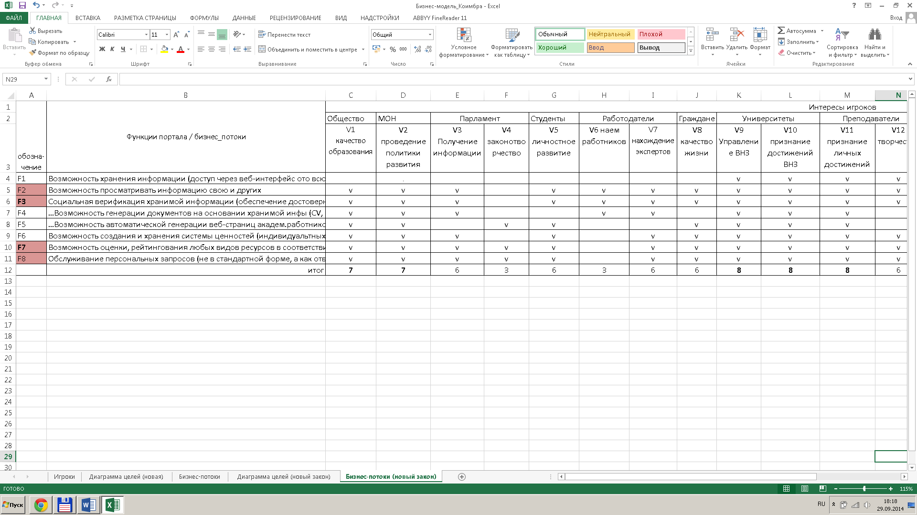

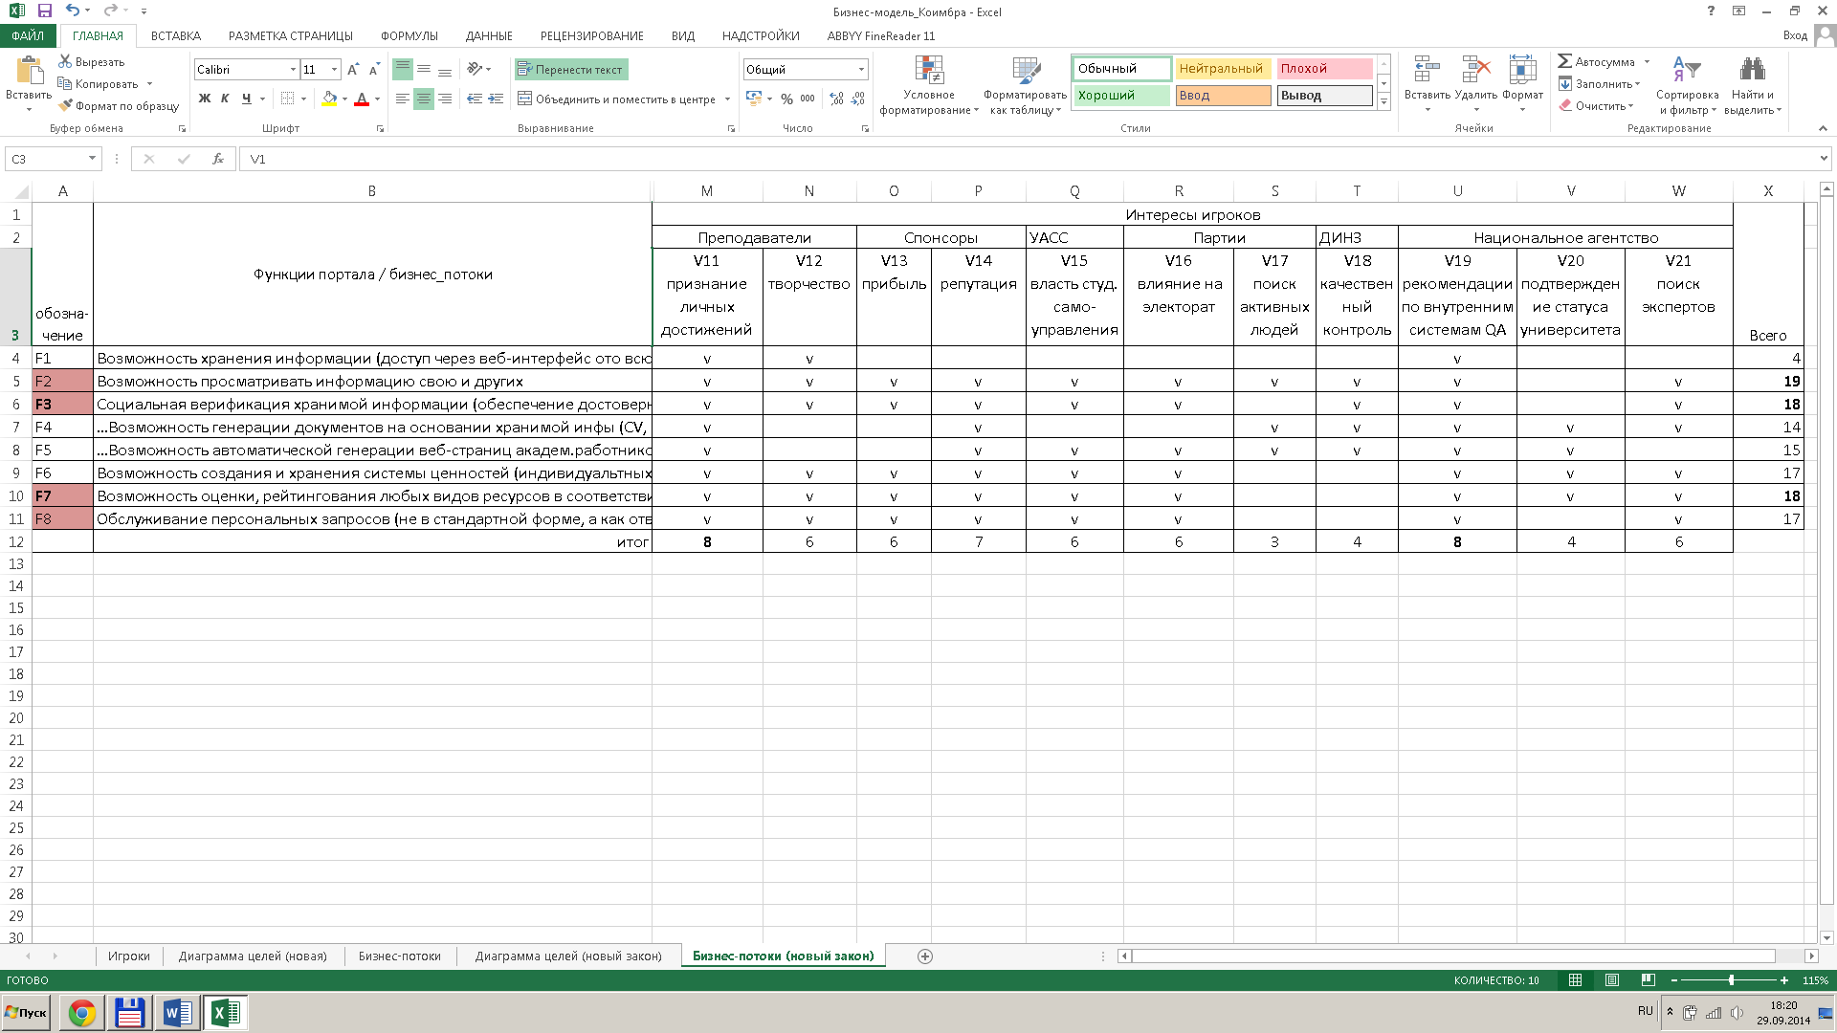

Согласно результатам, наибольшую реализацию интересов на портале получат:

* Университеты (V9, V10),
* Преподаватели (V11),
* Национальное агентство обеспечения качества – V19.

Наиболее востребованные функции портала – это:

* Возможность просматривать информацию (F2)
* Социальная верификация хранимой информации (F3)
* Возможность рейтингования ресурсов в соответствии с системой ценностей (F7).

Таким образом, для "игроков" интерес представляют функции, которые позволяют работать с уже "залитой" на портал информацией.

Отсюда – узкое место: "заливка" информации на Портал.

Поэтому предлагается рассматривать этап заполения Портала информацией не как этап его функционирования, а как этап его доработки. Это – необходимое условие для того, чтобы полноценно заработали функции, интересные для игроков.

8. **Затраты на функционирование Портала в период наполнения его информацией (минимально возможные затраты)**

8.1 Затраты на персонал

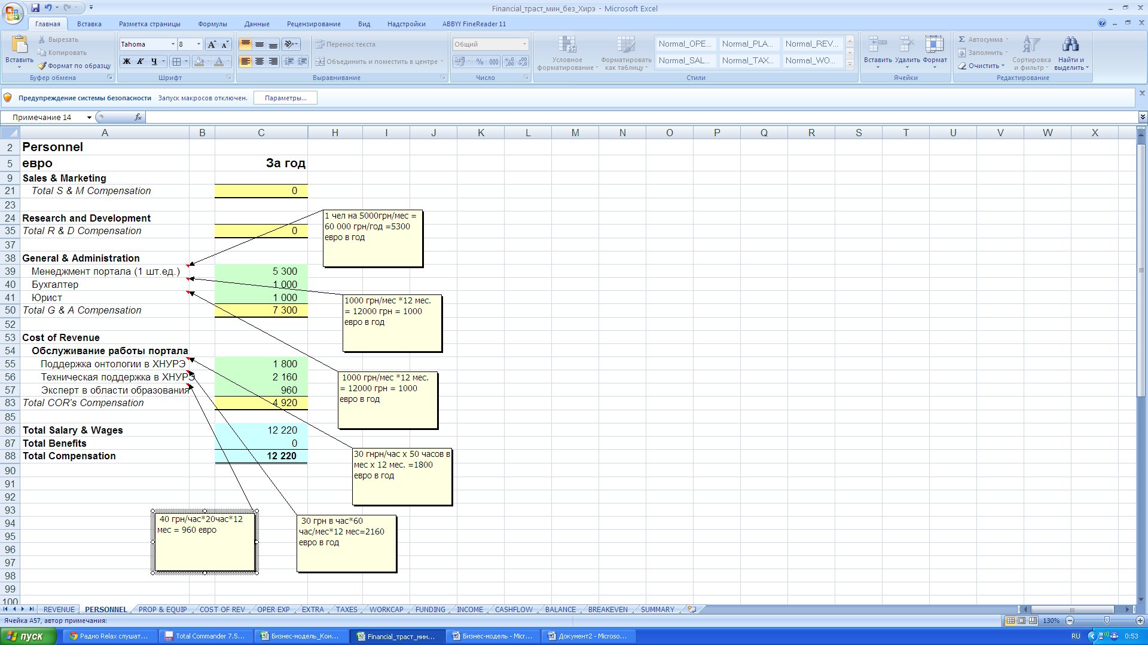

8.2 Затраты на оборудование (минимальны за счет того, что зайт создан во время финансирования проекта)

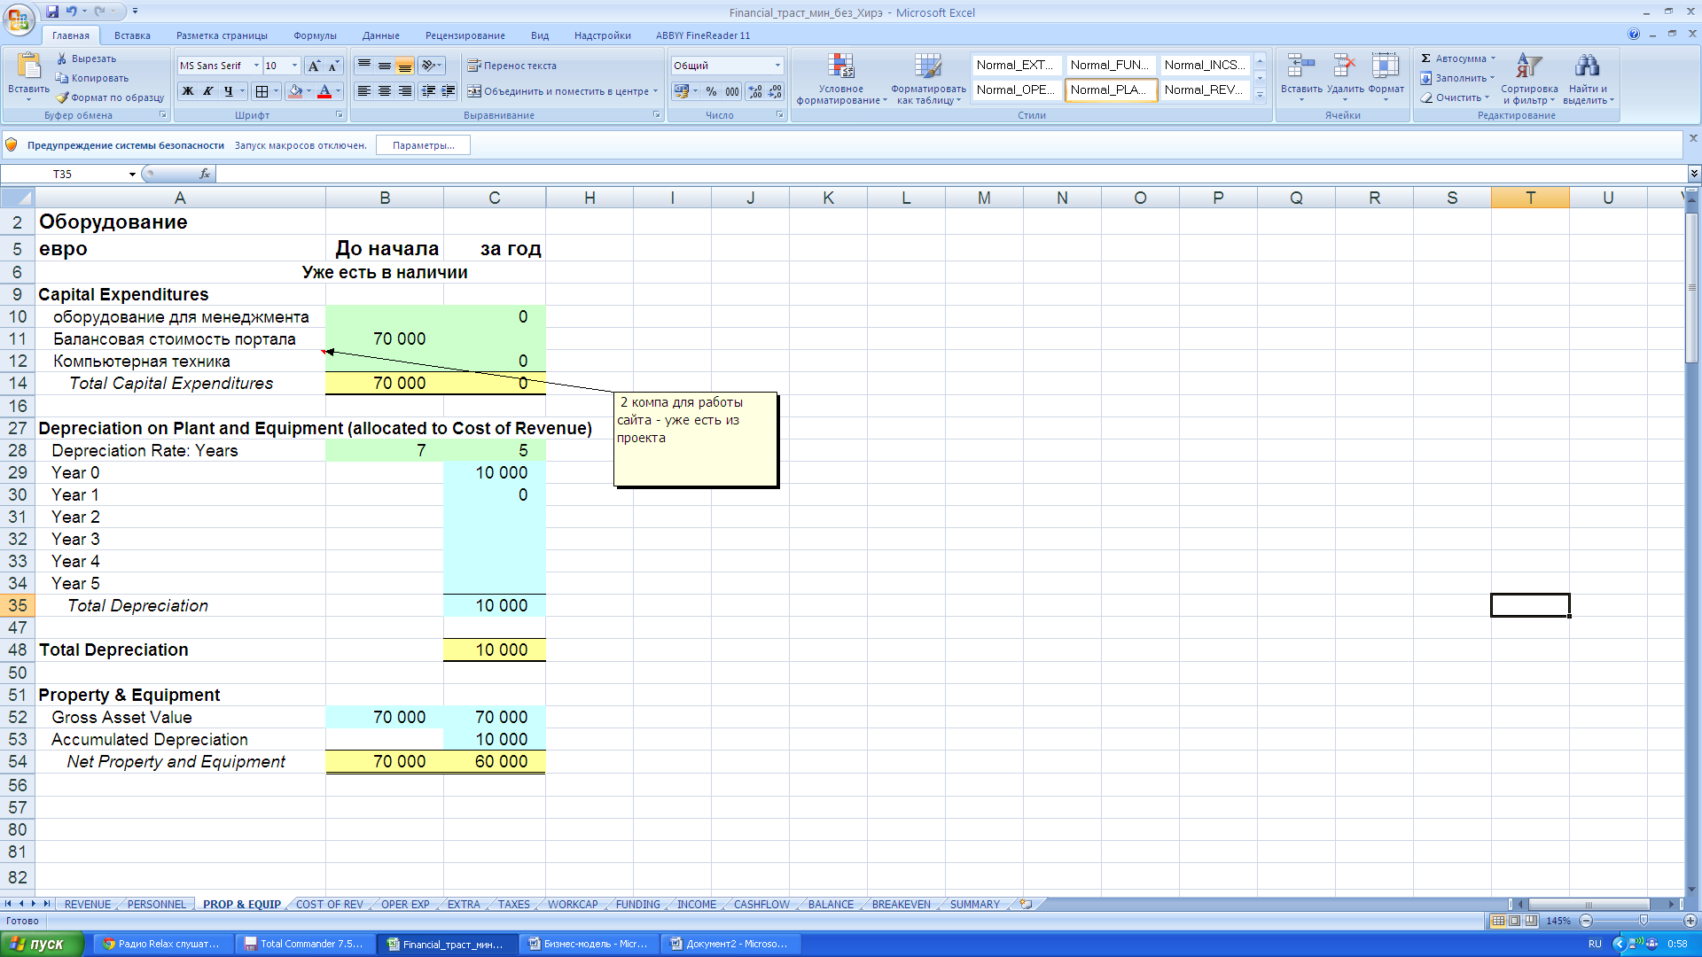

8.3 Итого производственная себестоимость функционирования Портала

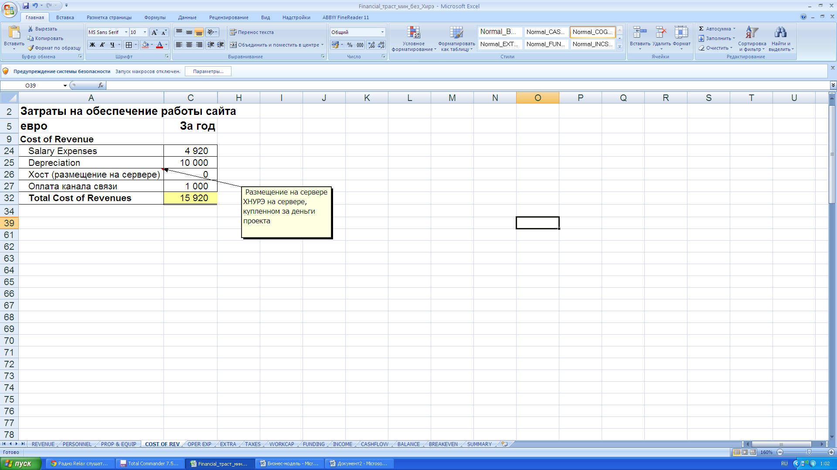

8.4 Прочие расходы, обеспечивающие бизнес-процессы

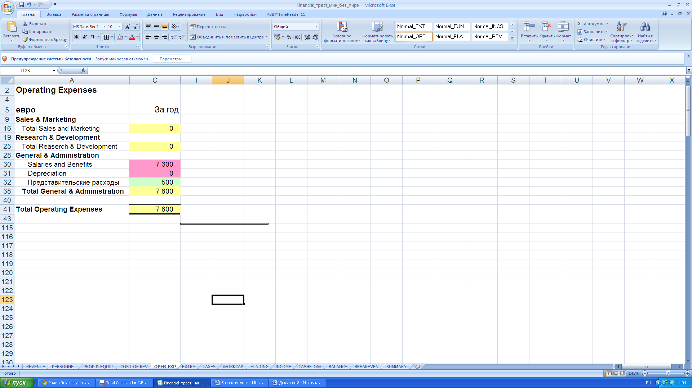

8.5 Отчет о результатах деятельности бесприбыльной организации

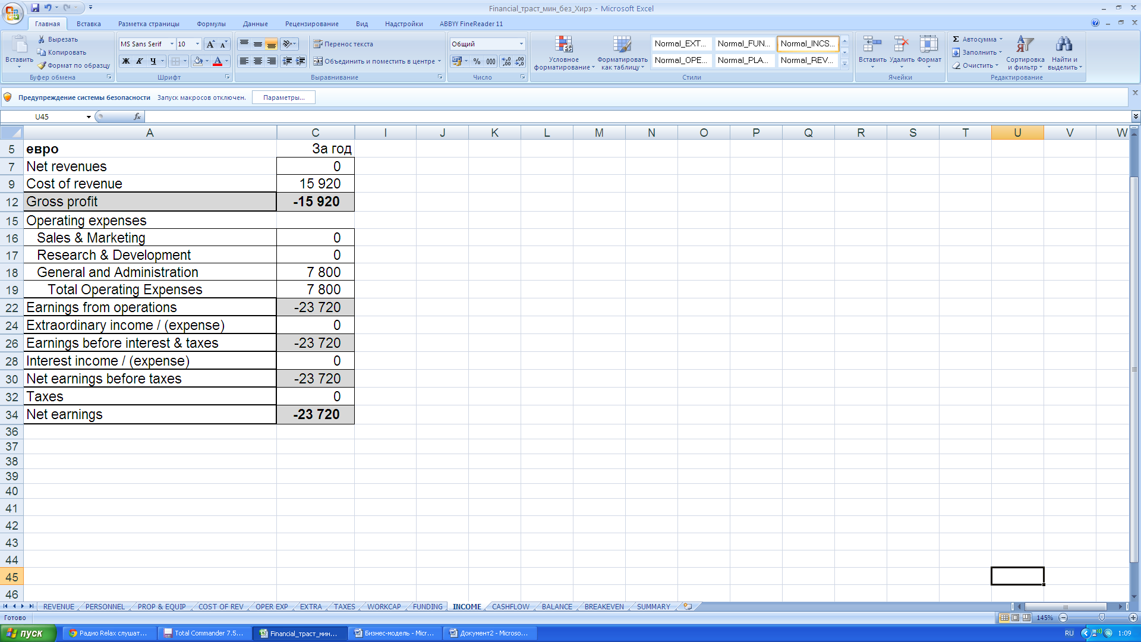

Итого начисленных затрат проект принесет на сумму 23 720 евро в год.

8.6 Потребность в денежных средствах



Итого, по самым скромным подсчетам функционирование сайта в первые 1 – 1,5 года (период наполнения данными) потребует **около 14 тыс. евро в год**